Kas ir kopiena?

1. uzdevums. Pie kurām kopienām piederi tu? Cilvēka kontūrai apkārt pieraksti, pie kurām kopienām tu piederi. kopienas var būt skola, pulciņi, draudzes, etniskās grupas, brīvprātīgās organizācijas, vietējās kopienas, sporta komandu fanu klubs un c.

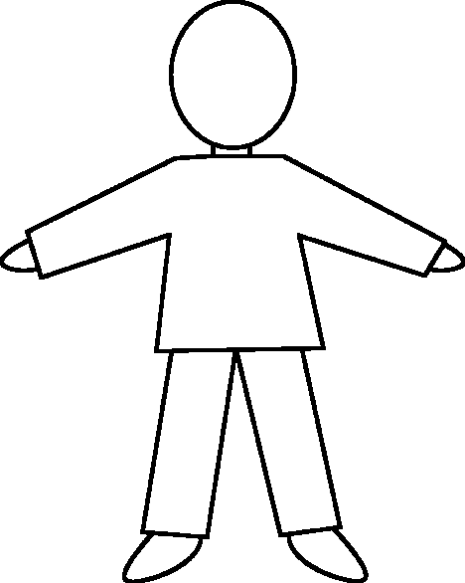

2. uzdevums. Aplūko savas atbildes un padomā:
- Ko šo kopienu locekļi dara kopā?
Atbilde:
- Kā citi cilvēki atpazīst šīs kopienas locekļus (formastērpi, piespraudes, simboli)?
Atbilde:
- Kādas vērtības vai tikumi, tavuprāt, ir īpaši svarīgi šai kopienai?
Atbilde:

